النظام الذكي لمراقبة المستشفيات عبر إنترنت الأشياء
Enhanced Smart Hospital IoT Monitoring System

الإهداء

إلى نبع العطاء الذي لا ينضب، إلى من حصدوا الأشواك من دربي لتمهيد طريق العلم، إلى والديّ العزيزين؛ اللذين كانا وما زالا النبراس الذي يضيء لي عتمة الصعاب، والقلبين اللذين نبضا بالدعاء لي في كل سجدة، فكان ثباتي من صمودهما ونجاحي من بركتهما. إليكم أهدي هذا الحصاد، فأنتم الأحق بكل فخر واعتزاز.
إلى من شدوا عضدي في دروب العلم الوعرة، إخواني وأخواتي، رفاق الدرب وسند الأيام. وإلى تلك الروح التائقة للحرية والبناء، إلى وطني الغالي اليمن؛ الذي رغم جراحه، زرع فينا الإصرار على أن نكون بناةً لمستقبله ومهندسين لنهضته.
إلى كل من علمني حرفاً فأصبح سناً من ضياء، إلى أساتذتي الأجلاء الذين لم يبخلوا علينا بعلمٍ أو نصيحة. أهدي هذا العمل المتواضع إلى كل نفسٍ طموحة تؤمن بأن العلم هو السلاح الوحيد لرفعة الأمم، وإلى كل من سهر الليالي ليثبت أن الإبداع الهندسي لا يحده حصار ولا تمنعه عوائق. إليكم جميعاً، أهدي ثمرة سنوات من الجهد والبحث والتنقيب، آملاً أن يكون هذا المشروع لبنةً في صرح التطور التقني الذي ينشده عالمنا اليوم.

الشكر والتقدير
الحمد لله الذي بنعمته تتم الصالحات، والصلاة والسلام على معلم البشرية الأول، وعلى آله وصحبه أجمعين. أما بعد، فمن لا يشكر الناس لا يشكر الله، ومن واجب الوفاء أن نتقدم بأسمى آيات الشكر والعرفان لكل من مد لنا يد العون لإنجاز هذا المشروع.
نتقدم بخالص الشكر وعظيم الامتننان إلى مشرفنا القدير، الدكتور المهندس علي الحامدي، الذي لم يتوانَ لحظة عن تقديم الدعم الأكاديمي والنصيحة الفنية، وكان لتوجيهاته السديدة وبصيرته الهندسية الأثر الأكبر في تقويم مسار هذا البحث وتطويره من مجرد فكرة إلى نظام متكامل يتسم بالدقة والأمان. لقد كان لنا نعم المعلم ونعم المرشد في رحلتنا العلمية.
كما نتوجه بالشكر الجزيل إلى عمادة كلية الهندسة بجامعة صنعاء، وكافة الطاقم الأكاديمي والإداري في قسم الهندسة الكهربائية، الذين هيأوا لنا البيئة الخصبة للتعلم والابتكار رغم التحديات. وشكرنا موصول لزملائي في فريق العمل، الذين جسدوا أسمى معاني التعاون والتفاني؛ فقد كانت روح الفريق هي المحرك الأساسي لتجاوز العقبات التقنية المعقدة في بناء نظام محاكاة المستشفى الذكي.

الملخص

يستعرض هذا المشروع تصميم وتنفيذ نظام متطور للمراقبة البيئية والطبية في المنشآت الصحية تحت مسمى "Enhanced Smart Hospital IoT Monitoring System"، وذلك باستخدام تقنيات إنترنت الأشياء (IoT) والأنظمة الموزعة. تنبع أهمية هذا البحث من الحاجة الملحة لمعالجة القصور الهيكلي في أنظمة المراقبة التقليدية، والتي تعاني غالباً من هشاشة في الجوانب الأمنية وضعف في عزل البيانات، مما يجعلها عرضة للتداخلات غير المصرح بها أو الهجمات السيبرانية التي قد تهدد حياة المرضى وخصوصيتهم.
لمعالجة هذه الإشكاليات، يقدم المشروع حلاً هندسياً مبتكراً يرتكز على تطبيق معمارية "الثقة المعدومة" (Zero Trust Architecture)، وهي استراتيجية أمنية تضمن عدم منح أي صلاحيات افتراضية لأي عقدة داخل الشبكة إلا بعد التحقق الصارم من هويتها. وقد تم بناء نموذج محاكاة تقني متكامل باستخدام لغة Python لتوليد بيانات دقيقة تحاكي الواقع لـ 5 غرف مستقلة داخل المستشفى، تشمل متغيرات درجة الحرارة وحالات استشعار الدخان.
على صعيد الربط الشبكي، يعتمد النظام على بروتوكول MQTT نظراً لكفاءته العالية وخفته في نقل البيانات، حيث تم توظيف وسيط Mosquitto Broker لإدارة حركة المرور. ولضمان الحماية المطلقة، تم تدعيم الوسيط بقوائم التحكم في الوصول (ACL) والمصادقة المشفرة، مما يحقق عزلاً تاماً للبيانات بين الغرف. يتكامل النظام مع منصة Node-RED لتوفير واجهات عرض (Dashboard) تفاعلية تسمح للطاقم الطبي بمتابعة الحالة اللحظية للغرف عبر رسوم بيانية وتحليلات زمنية، مع أرشفة تلقائية للبيانات في ملفات CSV لأغراض التحليل الإحصائي والجنائي.
أثبتت النتائج التجريبية واختبارات الاختراق التي أُجريت عبر هجمات محاكاة "للحركة الجانبية" صلابة النظام؛ حيث نجح السيرفر في رصد وطرد العقد التي حاولت تجاوز صلاحياتها فوراً، مع توثيق عملية الفصل (Disconnect) عبر أدوات تحليل الحزم مثل Wireshark. يخلص هذا العمل إلى تقديم نموذج تقني آمن، مرن، وقابل للتطوير، يضع لبنة أساسية في مسار التحول الرقمي للرعاية الصحية الذكية.

المحتويات

الإهداء 1
الشكر والتقدير 2
الملخص 3
1. المقدمة 5
2. أهداف المشروع 5
3. فكرة المشروع 6
4. البنية المعمارية وبيئة التنفيذ 6
5. بيئة التنفيذ والأدوات المستخدمة 7
6. الخاتمة 16
المراجع (References) 17

المقدمة
في ظل التسارع التقني الهائل الذي يشهده العالم اليوم، أصبح دمج التكنولوجيا في قطاع الرعاية الصحية ضرورة حتمية وليس مجرد ترف. تبرز تقنيات إنترنت الأشياء (IoT) كحل جذري لتحسين جودة الخدمات الطبية، حيث تسمح بمراقبة البيئة المحيطة بالمريض بدقة متناهية وعلى مدار الساعة. ومع ذلك، فإن التحول نحو "المستشفى الذكي" يواجه تحدياً محورياً يتمثل في الأمن السيبراني؛ فالبيانات الطبية والبيئية ليست مجرد أرقام، بل هي معلومات حساسة قد يترتب على العبث بها مخاطر كارثية.
يهدف هذا المشروع إلى معالجة هذه التحديات من خلال تصميم نظام مراقبة محسن لا يكتفي فقط بجمع بيانات الحرارة وحالات الدخان من غرف المستشفى، بل يقوم بتأطيرها ضمن معمارية أمنية معقدة تمنع التداخل أو الوصول غير المصرح به. إن فلسفة هذا العمل تقوم على فرضية أن كل جهاز متصل بالشبكة هو تهديد محتمل حتى يثبت العكس، وهو ما يعرف تقنياً بمعمارية "الثقة المعدومة".
من خلال هذا البحث، قمنا ببناء جسر تقني يربط بين المحاكاة الافتراضية والواقع الهندسي، مستخدمين أدوات برمجية وشبكية متقدمة لتمثيل بيئة مستشفى واقعية. إننا نسعى من خلال هذا النموذج إلى تقديم رؤية هندسية شاملة تجمع بين كفاءة نقل البيانات باستخدام بروتوكولات خفيفة الوزن وبين الصلابة الأمنية التي تضمن خصوصية المريض وسلامة المنشأة الطبية في آن واحد.

أهداف المشروع
يهدف المشروع بشكل رئيسي إلى تحقيق ما يلي:
- ‏ المراقبة اللحظية الشاملة: تصميم نظام قادر على مراقبة 5 غرف مستقلة في آن واحد، مع توفير تحديثات فورية لكل من درجات الحرارة وحالات استشعار الدخان لضمان سرعة الاستجابة الطبية.
- تطبيق بروتوكول MQTT: توظيف بروتوكول نقل البيانات الأنسب لبيئات إنترنت الأشياء لضمان وصول المعلومات بأقل استهلاك لموارد الشبكة، مع الحفاظ على استقرار الاتصال بين العقد والوسيط المركزي.
- العرض في الوقت الفعلي: عرض البيانات الحية والتحليلات الزمنية (Line Charts) باستخدام Node-RED Dashboard.
- تفعيل معمارية Zero Trust: بناء جدار أمني يمنع أي عقدة من الوصول إلى بيانات غرف أخرى، من خلال فرض مصادقة صارمة وقوائم تحكم في الوصول (ACL) تخصص صلاحيات دقيقة.
- تحليل البيانات والأرشفة الجنائية: إنشاء سجلات تاريخية بصيغة CSV تسمح للكادر الطبي والتقني بتحليل الحالة البيئية للمستشفى سابقاً، واستخدامها كدليل تقني في حال حدوث أي ثغرات أو أعطال.

فكرة المشروع
تنطلق فكرة المشروع من الحاجة إلى "أتمتة المراقبة البيئية" مع ضمان "عزل البيانات". ولتحويل هذه الفكرة إلى واقع هندسي، قمنا بتقسيم المشروع إلى مراحل مترابطة تبدأ من طرف المريض وتنتهي عند واجهة الطبيب:
تبدأ العملية في طبقة الحواف (Edge)، حيث تعمل عُقد مبرمجة لتمثيل الغرف، تقوم هذه العُقد بجمع القراءات وتغليفها برمز أمني فريد. ثم تأتي مرحلة الاتصال المؤمن، حيث يتم إرسال البيانات عبر نفق افتراضي لا يسمح بمرور أي حزمة لا تلتزم ببروتوكولات الهوية المشفرة. وفي المركز الرئيسي، يقوم نظام المعالجة بفرز هذه البيانات وتوجيهها نحو مساراتها الصحيحة لعرضها على شاشات المراقبة وتخزينها للرجوع إليها مستقبلاً.

البنية المعمارية وبيئة التنفيذ
الطبقات الهندسية للنظام (System Layers)
يعتمد النظام على خمس طبقات تضمن التكامل والعمل المتوازي:
- طبقة المستشعرات (Sensor Simulation): وهي العُقد الطرفية المبرمجة بلغة Python والتي تمثل غرف المستشفى، حيث تقوم بتوليد البيانات وإرسالها دورياً.
- طبقة الاتصال (Communication): تعتمد على وسيط Mosquitto الذي يعمل كشرطي مرور، ينظم تدفق الرسائل بين المرسل والمستقبل باستخدام بروتوكول MQTT.
- طبقة الأمن والهوية (Security & Identity): وهي الطبقة المسؤولة عن المصادقة (Authentication) والتحقق من الصلاحيات عبر ملفات ACL لضمان عزل البيانات بين الغرف.
- طبقة المعالجة (Processing): يتم فيها استخدام Node-RED لاستلام البيانات الخام وفك تشفيرها وتحويلها من صيغة JSON إلى قيم عددية مفهومة.
- طبقة العرض (Visualization): وهي الواجهة النهائية (Dashboard) التي توفر للطبيب لوحة تحكم تفاعلية تضم رسوماً بيانية وعدادات تنبهه لأي خطر.

بيئة التنفيذ والأدوات المستخدمة
تم بناء هذا المشروع باستخدام مزيج من أدوات المحاكاة الشبكية والبرمجة الحديثة لضمان دقة النتائج:
- VMware Workstation & GNS3 VM: لتشغيل الماكينات الافتراضية وبناء البنية التحتية والبيئة التي يعمل عليها المشروع.
- Visual Studio Code (VS Code): المحرر الرئيسي لكتابة أكواد البايثون وتوليد القراءات الافتراضية للحساسات.
- Python: لبرمجة العقد الطرفية وإرسال البيانات.
- Mosquitto Broker: وسيط الرسائل المركزي (MQTT) المدار عبر موجه الأوامر (CMD).
- Node-RED: محرك معالجة البيانات وبناء واجهات العرض (Dashboard) لرسم المخططات وعرض النتائج.

تصميم الشبكة (Network Topology) من برنامج GNS3، يوضح الغرف، السيرفر (Broker)، ولوحة التحكم.
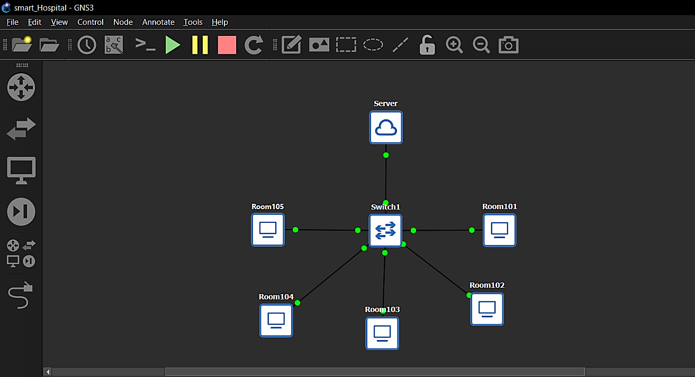
شكل (1): البنية المعمارية والشبكية لنظام المستشفى الذكي.

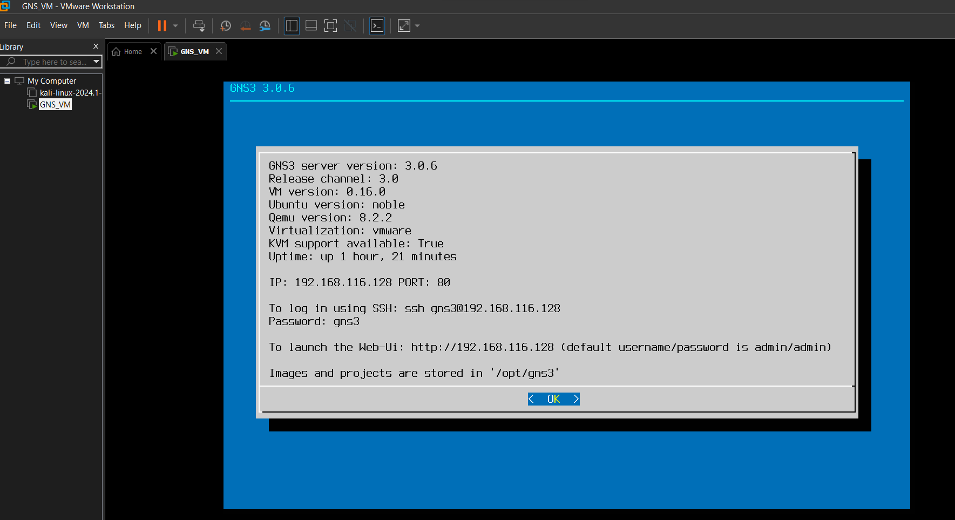
VMware Virtual Machine
- البنية المعمارية للنظام ‏System Architecture‏ ‏
يعتمد النظام على خمس طبقات هندسية رئيسية تضمن تدفق البيانات بأمان وكفاءة:
- طبقة المستشعرات (Sensor Simulation Layer): عُقد مبرمجة بلغة بايثون لتوليد بيانات الغرف.
- طبقة الاتصال (Communication Layer): وسيط نقل البيانات المركزي (MQTT Broker – Mosquitto).
- طبقة الأمن والهوية (Security & Identity Layer): نظام المصادقة وقوائم التحكم في الوصول (ACL).
- طبقة المعالجة والتخزين (Processing & Storage Layer): منصة Node-RED وأرشفة البيانات.
- طبقة العرض (Visualization Layer): لوحات التحكم اللحظية والرسوم البيانية للمستخدم النهائي.

- التقنيات والبروتوكولات المستخدمة
أولاً: لغة Python وعُقد المستشعرات (Edge Nodes)
تم استخدام لغة Python لمحاكاة خمس غرف مستقلة. تعتمد هذه العُقد على واجهة برمجة التطبيقات Eclipse Paho MQTT API لإنشاء عملاء (Clients) مستقلين. يمتلك كل عميل هوية فريدة وكلمة مرور خاصة به، ويقوم بما يلي:
- الاتصال الآمن بالوسيط (Broker).
- توليد قيم حرارة (Temperature) وحالات إنذار دخان (Smoke Detection).
- إرسال البيانات بصيغة JSON كل أربع ثوانٍ عبر مسار (Topic) مخصص لكل غرفة.
مثال على هيكل البيانات المرسلة (JSON Payload):
JSON
{ "node_id": "Room101",
"temperature": 23.45,
"smoke_alert": false,
"timestamp": "2026-03-07 00:45:10" }

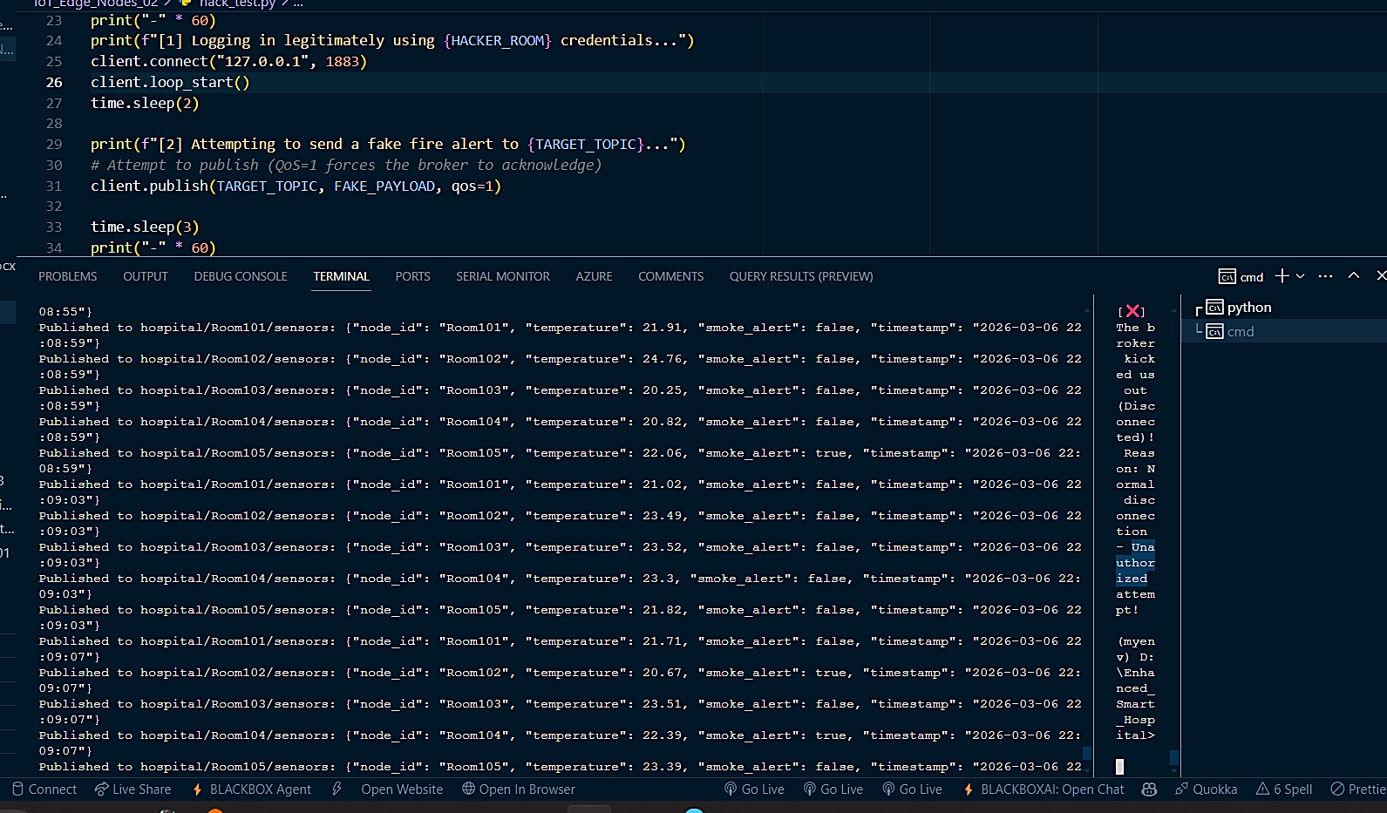
برنامج VS Code توضح كود البايثون وهو يعمل، مع ظهور رسائل الاتصال الآمن وإرسال البيانات.

شكل (2): تشغيل عُقد المستشعرات (Python Nodes) وتدفق بيانات JSON.
ثانياً: بروتوكول MQTT و Mosquitto Broker
تم اختيار بروتوكول MQTT لكونه خفيف الوزن (Lightweight) ومثالياً لبيئات إنترنت الأشياء. تم إعداد خادم Mosquitto محلياً (127.0.0.1:1883) ليعمل كوسيط يستقبل الرسائل من العُقد ويعيد توجيهها إلى المشتركين.
ثالثاً: منصة Node-RED (للمعالجة والمراقبة)
تعمل Node-RED كغرفة تحكم مركزية للبيانات. تتضمن هندسة مسارات البيانات (Flows) ما يلي:
- استقبال البيانات عبر نود MQTT In.
- فك التشفير عبر نود JSON وتصفية البيانات باستخدام Change Nodes.
- عرض البيانات لحظياً عبر العدادات (Gauges).
- رسم منحنيات التغير الزمني (Line Charts) للحرارة.
- تصدير البيانات أوتوماتيكياً (Data Logging) إلى ملف hospital_log.csv.
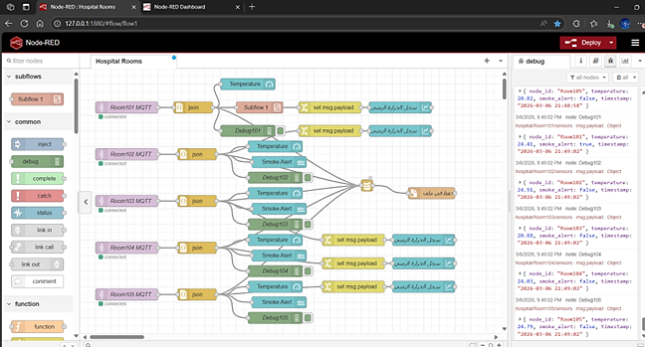
مساحة العمل (Flow) توضح النودات والأسلاك ونافذة الـ Debug.

مساحة مساحة العمل (Flow) توضح النودات والأسلاك ونافذة الـ Debug.

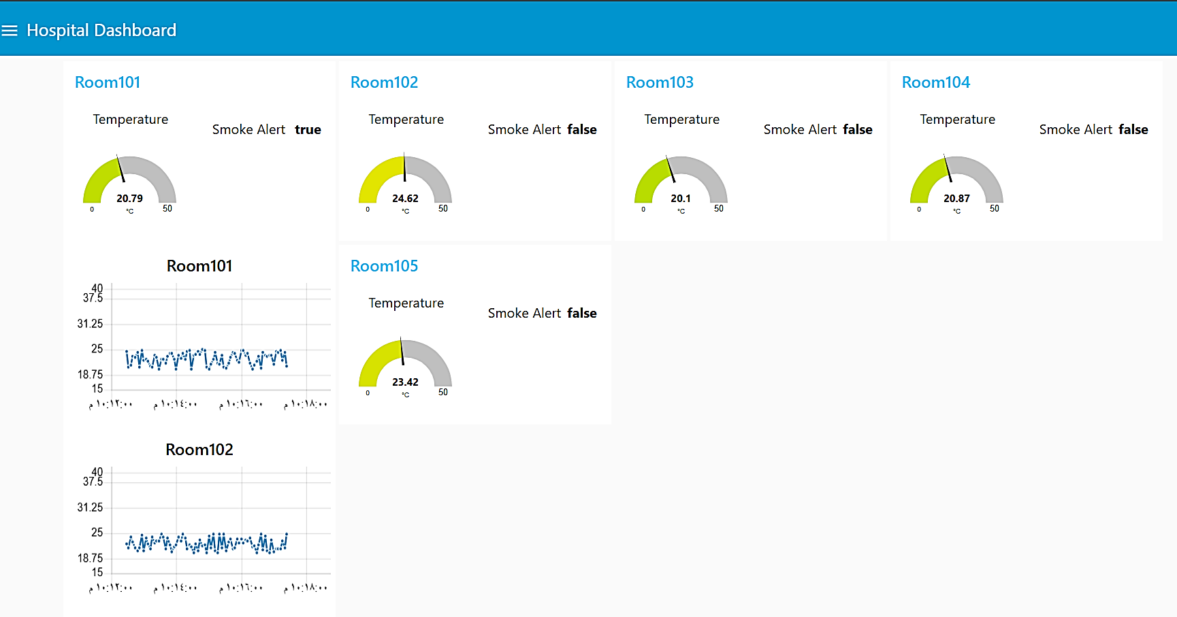
لوحة التحكم (Dahboard) تظهر فيها العدادات، النصوص، والرسوم البيانية.

شكل (4): لوحة التحكم التفاعلية اللحظية (Real-time Dashboard) للمستشفى.

- الأمن السيبراني ومعمارية الثقة المعدومة (Zero Trust Architecture)
تم التخلي كلياً عن مفهوم "الثقة الافتراضية" (Implicit Trust) في الشبكة الداخلية للمستشفى، وتطبيق المعايير التالية:
- المصادقة الصارمة (Authentication): تم إيقاف الدخول المجهول (allow_anonymous false)، وإلزام كل جهاز بتقديم اسم مستخدم وكلمة مرور مشفرة للاتصال.
- قوائم التحكم في الوصول (ACL - Access Control Lists): تم إنشاء قواعد وصول صارمة تمنع التداخل بين العقد. يُسمح للغرفة 101 بالكتابة في مسار hospital/Room101/sensors فقط، ولا يُسمح لها بالوصول لأي مسار آخر.
ملف acl.txt يوضح الصلاحيات المخصصة لكل غرفة.
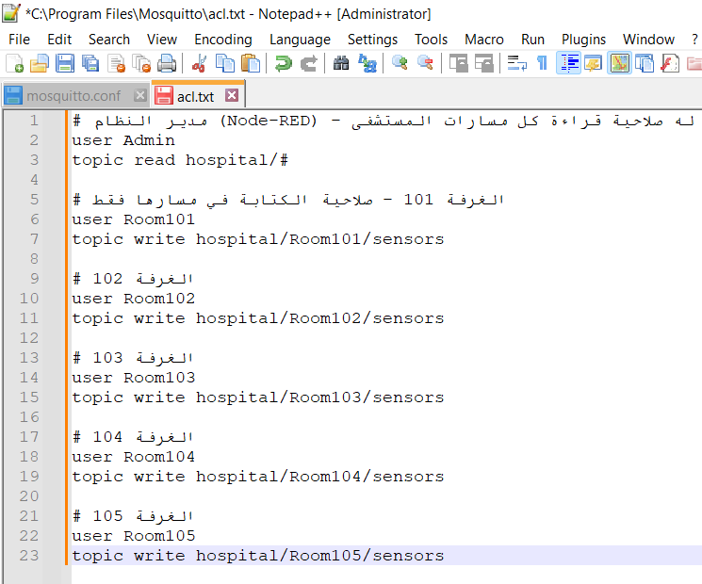
شكل (5): إعدادات قوائم التحكم في الوصول لتطبيق الثقة المعدومة.

- اختبار الاختراق الوهمي (Penetration Testing):
لإثبات كفاءة النظام، تمت محاكاة هجوم ونلخصه بالسناريو التالي:
سيناريو اختبار الاختراق (Penetration Testing Scenario)
لإثبات صلابة النظام، قمنا بإجراء هجوم "انتحال الهوية" و"التداخل الجانبي". العملية تمت كالتالي:
لدينا الغرفة 101 التي تملك اسم مستخدم وكلمة مرور صحيحة، ولكن صلاحياتها في ملف ACL تقتصر على النشر (Publish) في المسار الخاص بها فقط (hospital/Room101/sensors). قمنا بتطوير سكربت hack_test.py يحاول استخدام بيانات الغرفة 101 للدخول إلى النظام، ثم محاولة إرسال رسالة "إنذار حريق مزيف" إلى مسار الغرفة 102.
تصدي النظام والنتائج (System Response)
بمجرد محاولة العميل (المهاجم) إرسال الحزمة للمسار غير المصرح له، قام وسيط Mosquitto فوراً بـ:
- رفض الحزمة: لم تصل الرسالة المزيفة إلى لوحة تحكم الغرفة 102.
- طرد المهاجم: ظهرت رسالة واضحة في الـ Terminal الخاص بالمهاجم تقول: [❌] The broker kicked us out نتيجة مخالفة السياسات.
- تتبع Wireshark: أظهر البرنامج حزمة Disconnect قادمة من السيرفر باتجاه العميل، مما يثبت أن النظام يراقب سلوك العقد لحظة بلحظة ويقوم بعزل أي عقدة تحاول تجاوز حدودها البرمجية.

Terminal أثناء تشغيل hack_test.py توضح رسالة الطرد [❌] The broker kicked us out.
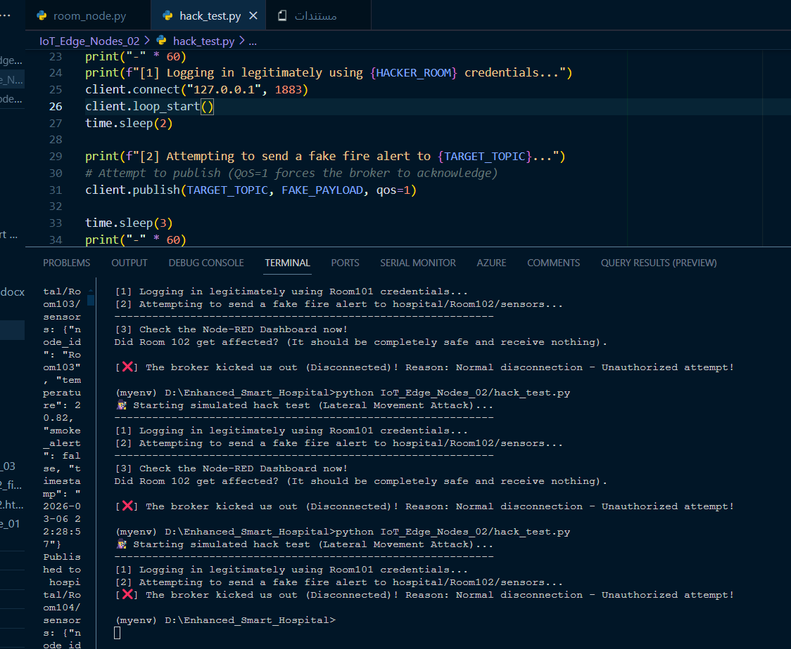
شكل (6): إحباط محاولة اختراق وهمية بواسطة جدار ACL الأمني.
- تحليل الشبكة وتدفق البيانات (Network Packet Analysis)
تم استخدام برنامج Wireshark لتحليل حزم الشبكة (Packet Sniffing) على واجهة Loopback Adapter:
- تم رصد حزم الاتصال Connect Command للتأكد من إرسال الاعتمادات (Credentials).
- تم التقاط حزم Publish Message ومطابقة بيانات الحرارة داخل هيكل الـ TCP/IP.
- أثبت التحليل الشبكي أن محاولة الاختراق نتج عنها إرسال Ping Request فقط دون مرور أي حزم بيانات للغرفة المستهدفة، مما يمثل دليلاً جنائياً (Forensic Evidence) على صلابة النظام.

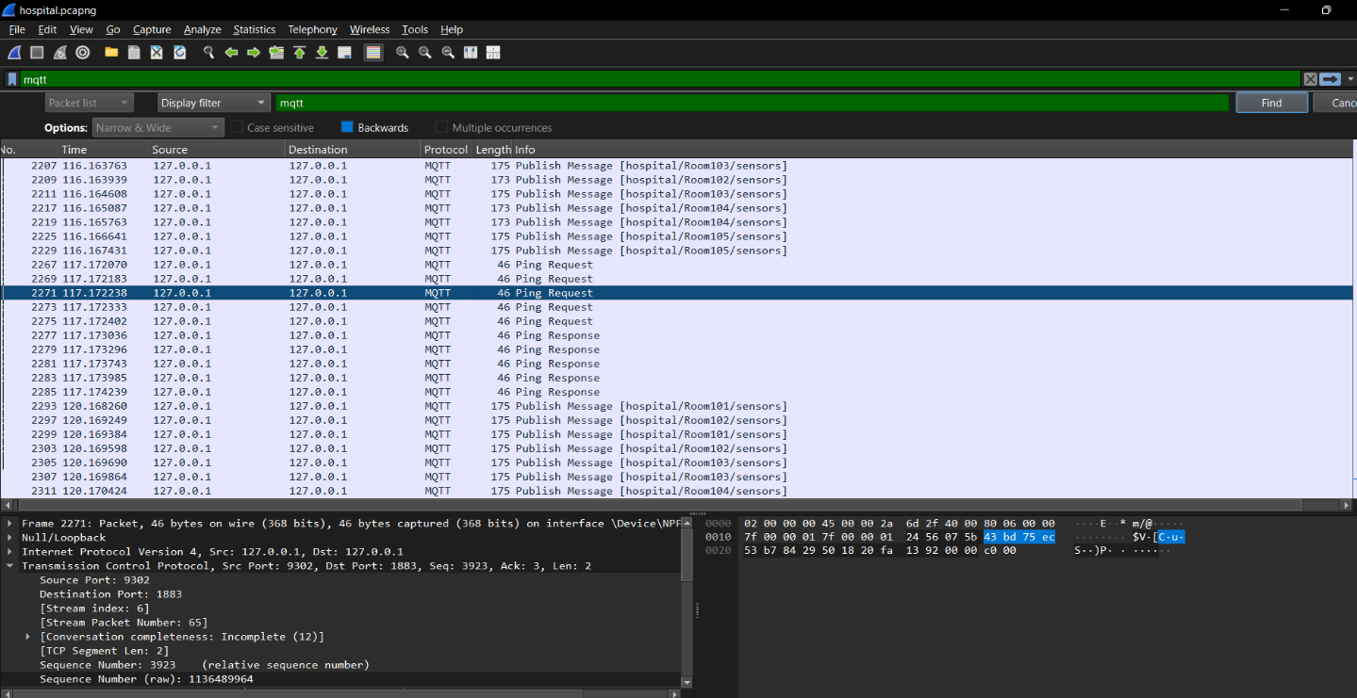
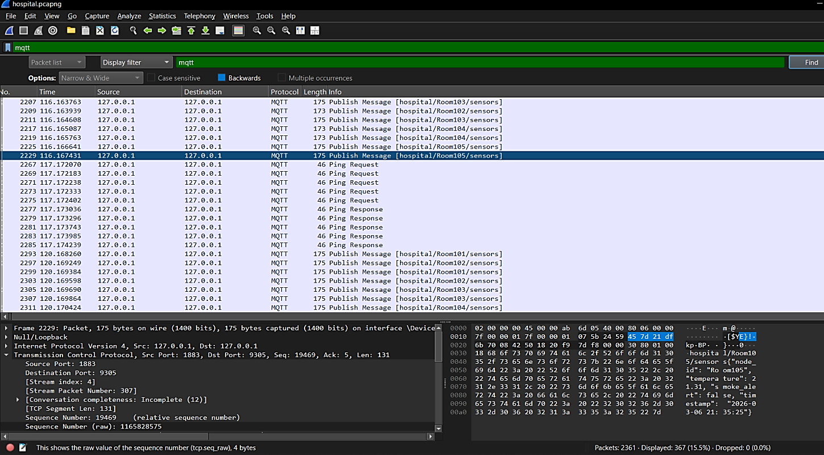
- برنامج Wireshark تظهر حزم الـ MQTT وهي تعبر الشبكة.

شكل (7): تحليل حزم بروتوكول MQTT واصطياد محاولات الاتصال عبر Wireshark.

الخاتمة
إن الوصول إلى نهاية هذا المشروع يمثل رحلة بحثية وتقنية مكثفة في عوالم إنترنت الأشياء والأمن السيبراني. لقد أثبتنا من خلال "نظام مراقبة المستشفى الذكي المحسن" أن التحديات الأمنية في الأنظمة الطبية ليست عائقاً أمام التطور، بل هي محفز لابتكار معمارية أكثر صلابة. إن نجاحنا في دمج بروتوكول MQTT مع معايير Zero Trust وتطبيقه في بيئة محاكاة واقعية كـ GNS3، يفتح آفاقاً جديدة لكيفية تصميم أنظمة المراقبة في المؤسسات الحساسة.
لقد استطعنا تحقيق التوازن الصعب بين سهولة الوصول للبيانات (عبر Dashboards تفاعلية) وبين الخصوصية المطلقة (عبر عزل العقد بملفات ACL). إن الدروس المستفادة من هذا المشروع، خاصة في كيفية التصدي لهجمات التداخل وتتبعها عبر أدوات التحليل الشبكي مثل Wireshark، تمثل حجر زاوية في مسيرتنا المهنية كمهندسين.
نختتم هذا التقرير بالتأكيد على أن هذا النظام ليس مجرد كود برمجي أو طوبولوجيا شبكية، بل هو نموذج قابل للتوسع والنمو؛ حيث يمكن مستقبلاً دمج خوارزميات الذكاء الاصطناعي للتنبؤ بالأعطال قبل وقوعها. إننا نأمل أن يكون هذا العمل لبنة تساهم في تطوير القطاع الصحي في وطننا الغالي، مؤمنين بأن المهندس اليمني قادر على الإبداع وتقديم حلول عالمية رغم كل الصعاب.

المراجع (References)

- Eclipse Foundation. (n.d.). Eclipse Paho MQTT Python Client API Documentation. Retrieved from https://eclipse.dev/paho/index.php?page=clients/python/docs/index.php
- Light, R. (2017). Mosquitto: An Open Source MQTT Broker. Eclipse Foundation. Retrieved from https://mosquitto.org/documentation/
- Node-RED. (n.d.). Node-RED User Guide and Core Nodes API. OpenJS Foundation. Retrieved from https://nodered.org/docs/
- Rose, S., Borchert, O., Mitchell, S., & Connelly, S. (2020). Zero Trust Architecture (NIST Special Publication 800-207). National Institute of Standards and Technology. https://doi.org/10.6028/NIST.SP.800-207
- Orebaugh, A., Ramirez, G., & Beale, J. (2006). Wireshark & Ethereal Network Protocol Analyzer Toolkit. Syngress Publishing.

